GOVERNO DO ESTADO DE SÃO PAULO
SECRETARIA DE ESTADO DA EDUCAÇÃO
DIRETORIA DE ENSINO – REGIÃO MOGI DAS CRUZES
TIMBRE DA U.E
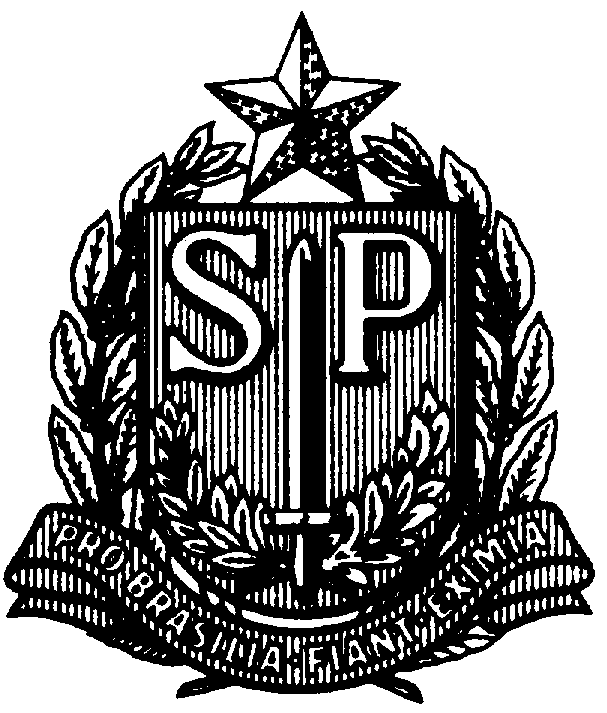

Ofício nº: XXXX//2022

Mogi das Cruzes, de 202....

Senhora Dirigente
Xxxxxxxxxxxxxxxxxxxx

Assunto: Arrolamento de materiais inservíveis

Vimos por meio deste encaminhar os mapas de arrolamento e as fichas patrimoniais, para conferência.
Aproveitamos para apresentar a Vossa Senhoria os protestos de estima e consideração.

Diretor de Escola
RG:

ILMA SRª
Dirigente Regional de Ensino
xxxxxxxxxxxxxxxxxxxxxxx

